**ФИО учителя Хоронская Светлана Викторовна**

**Тема урока: *Решение задач по теме «Окружность»***

**Класс:** 9

**Предмет:** геометрия

**Дата проведения урока:**

**Цель урока:** совершенствовать навык решения задач по теме «Окружность»

**Задачи:**

***Обучающая***– обобщить и cуч.год истематизировать знания, умения, навыки по теме «Окружность»; рассмотреть методы решения заданий базового и повышенного уровней сложности, связанных с темой «Окружность»; проверить сформированность знаний, умений, навыков по теме: «Окружность».

***Развивающая* –** развивать умения самостоятельно работать, умение выделять в материале главное, умение логически излагать мысли.

***Воспитательная*–** способствовать воспитанию ответственности, настойчивости в достижении определённых результатов обучения.

**Тип урока:**систематизации и обобщения знаний и умений

**Формы работы учащихся:** коллективная, групповая, индивидуальная

**Оборудование:**мультимедийная доска; презентация, раздаточный материал, которые учащиеся используют на различных этапах урока.

**Планируемые результаты обучения.**

|  |  |  |
| --- | --- | --- |
| **Личностные результаты** | **Предметные результаты** | **Метапредметные результаты** |
| Стремление к совершенствованию своих умений. | Совершенствовать знания, умения и навыки при решении задач. | **Регулятивные** Планирование собственной деятельности, оценка качества и уровня усвоения.  **Познавательные** Извлечение необходимой информации из беседы, рассказа. Выработка алгоритма действий.  **Коммуникативные** Учебное сотрудничество (умение договариваться, распределять работу, оценивать свой вклад в результат общей деятельности. |

**ХОД УРОКА**

1. **Организационный этап.**

**-** Добрый день! Сегодня у нас очень важный и актуальный урок, ведь скоро нам с вами предстоит сдавать государственный экзамен по математике.

Экзаменационная работа по математике: Сколько заданий по геометрии на экзамене? Слайд 1

|  |  |  |
| --- | --- | --- |
|  | Задания 1 части | Задания 2 части |
| Практические задачи | № 1-5 |  |
| Алгебра | № 6 – 14 | № 20 – 22 |
| Геометрия | № 15 - 19 | № 23 - 25 |

Для успешной сдачи экзамена сколько надо решить заданий по геометрии? (Ответ учащихся)

Сегодня урок по геометрии проходит в рамках подготовки к ОГЭ.

1. **Постановка цели и задач урока. Мотивация учебной деятельности учащихся.**

Посмотрите подборку заданий в раздаточном материале, которые лежат перед вами. Какие фигуры встречаются в каждом задании? **(Окружность.)**

**Какая тема урока?**

**Слайд 2: Тема Решение задач по теме «Окружность»**

**Ребята, сформулируем цель и задачи сегодняшнего урока?**

**Какую цель ставите перед собой?** (ответы ребят продолжить формировать навык решения задач на нахождение элементов окружности)

**На экране слайд с целями урока**. (слайд 3)

**Какие задачи ставите перед собой** (ответы ребят)

Подведем итог **на экране слайд с задачами урока (слайд 4)**

1. **Актуализация знаний.**

Чтобы экзамен успешно сдать, надо теорию всегда повторять!

***а) повторение теоретического материала*.**

**Продолжите предложение.** (Слайд 5)

1. Окружность – это геометрическая фигура, состоящая _____________________ (из множества точек плоскости равноудалённых от некоторой точки)
2. Отрезок, соединяющий точку на окружности с ее центром, называется _______ (радиус)
3. Хорда – это отрезок, ____ (соединяющий две точки окружности)
4. Отрезок, соединяющий две точки окружности и проходящий через её центр, называется _________ (диаметр)
5. Часть плоскости, ограниченная окружностью, называется ______(круг).
6. Центральным углом называется угол с вершиной в ________ (центре окружности).
7. Если все вершины многоугольника лежат на окружности, то многоугольник называется ________(вписанным).

Учащимся предлагается выбрать правильный ответ (номер правильного ответа показывают карточками с цифрами) (слайды № 6-10)

***Выберите верные утверждения***

**А1**.

1. Вписанный угол равен половине центрального угла, опирающегося на ту же дугу
2. Вписанный угол равен центральному углу, опирающемуся на ту же дугу
3. Вписанный угол равен величине дуги, на которую он опирается
4. Вписанный угол равен удвоенной величине дуги, на которую он опирается. *Ответ. 1*

**А2**

1) Все хорды одной окружности равны между собой

2) Касательная к окружности параллельна радиусу, проведенному в точку касания.

3) Касательная к окружности перпендикулярна радиусу, проведенному в точку касания

4) Угол, вписанный в окружность, равен половине соответствующего центрального угла, опирающегося на ту же дугу. *Ответ 34*

**А3**

1)Угол, опирающийся на диаметр окружности, прямой.

2)Центр, описанной около треугольника окружности, всегда лежит внутри окружности.

3)Точка пересечения двух окружностей равноудалена от центров этих окружностей.

4)Любой прямоугольник можно вписать в окружность. *Ответ.14*

**А4** *Выберите* ***неверные*** *утверждения*:

1) Центр описанной около треугольника окружности – точка пересечения серединных перпендикуляров к сторонам треугольника.

2) Все диаметры окружностей равны между собой.

3) Длина окружности вычисляется по формуле *l = 2πr2*

4) Центр окружности, вписанной в треугольник, лежит на пересечении биссектрис треугольника. *Ответ 23.*

**б) *Устная работа по решению простейших задач*.**

(слайды 11-14)

1.Найти неизвестные углы

а)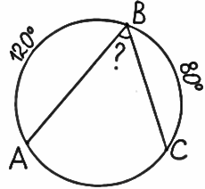 б)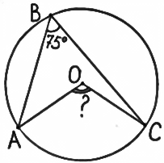 в) 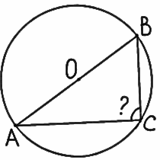

Ответ. а)80, б)150, в) 90

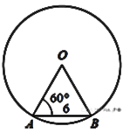2.Цен­траль­ный угол *AOB* опи­ра­ет­ся на хорду *AB* дли­ной 6. При этом угол *OAB* равен 60°. Най­ди­те ра­ди­ус окруж­но­сти. (ответ. 6)

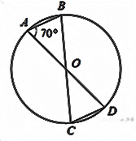

3**.**В окруж­но­сти с цен­тром в точке *O* про­ве­де­ны диа­мет­ры *AD* и *BC*, угол *OAB* равен 70°. Най­ди­те ве­ли­чи­ну угла *OCD*. (Ответ. 70)

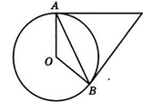4.Окружность с центром О касается сторон угла с вершиной С в точках В и А. Найдите угол ВОА, если угол АСВ равен 1470. (ответ. 33)

**4). Обобщение и систематизация знаний**

***Работа в группах***

***Работа по решению задач первой части*** *(по готовым чертежам) (раздаточный материал)**Учащимся предлагаются задачи с готовыми чертежами. Записываем краткое решение в тетрадь. Решить нужно задачи № 2, 5*

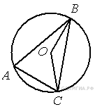1.Точка *О* — центр окруж­но­сти, ∠*BAC* = 70° (см. ри­су­нок). Най­ди­те ве­ли­чи­ну угла *BOC* (в гра­ду­сах). (Ответ.140)

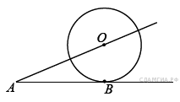

2. К окруж­но­сти с цен­тром в точке *О* про­ве­де­ны ка­са­тель­ная *AB* и се­ку­щая *AO*. Най­ди­те ра­ди­ус окруж­но­сти, если *AB* = 12 см, *AO* = 13 см. (Ответ. 5)

|  |  |
| --- | --- |
| https://ege-ok.ru/wp-content/uploads/2015/02/a51.jpg | 3.АС и ВD- диаметры окружности с центром О. Угол АСВ равен 380. Найдите угол АОD. Ответ дайте в градусах (ответ 104) |

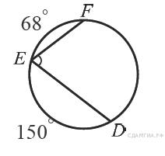

4.Най­ди­те ∠*DEF*, если гра­дус­ные меры дуг *DE* и *EF* равны 150° и 68° со­от­вет­ствен­но. (Ответ. 71)

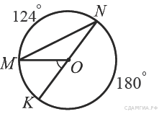

5.Най­ди­те ∠*KOM*, если из­вест­но, что гра­дус­ная мера дуги *MN* равна 124°, а гра­дус­ная мера дуги *KN* равна 180°. (Ответ. 56). (Предложите два способа решения задачи)

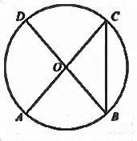

6.Ве­ли­чи­на цен­траль­но­го угла *AOD* равна 110°. Най­ди­те ве­ли­чи­ну впи­сан­но­го угла *ACB*. Ответ дайте в гра­ду­сах. (Ответ. 35)

***Пауза*** *(слайд 15-19)*

*Массаж ушных раковин*. Более тысячи биологически активных точек на ухе известно в настоящее время, поэтому массируя их, можно воздействовать на весь организм. Нужно стараться так массировать ушные раковины, чтобы уши «горели». Упражнения можно выполнять в такой последовательности:

1. Подтягивания за мочки сверху вниз
2. Подтягивание ушной раковины вверх
3. Подтягивание ушной раковины к черепу
4. Круговые вращения ушной раковины по часовой стрелки и против
5. Растирания ушей до ощущения горения

**Интересные сведения по теме урока**

**Круг и окружность в природе, повседневной жизни, в стихах**

Одно из самых таинственных мест в Германии – Гозейский круг, памятник, сделанный из земли, гравия и деревянных палисадов, который считается самым ранним примером примитивной “солнечной обсерватории.” Круг состоит из ряда круглых канав, окруженных стенами палисада (которые были с тех пор восстановлены). Считается, что памятник был построен приблизительно в 4900 году до н.э. Неолитическими народами.

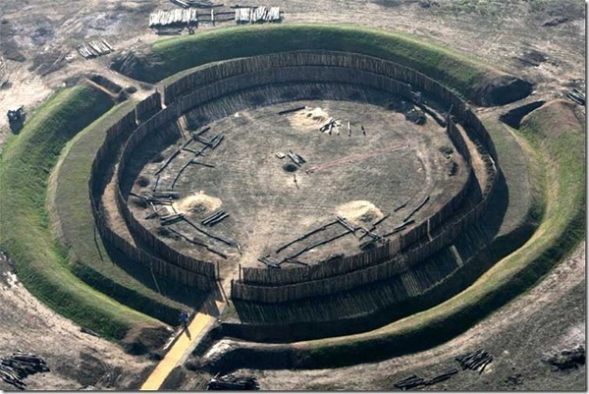

*Явления в природе.*

*Фотография ночного неба Круговорот воды в природе Зодиакальный круг*

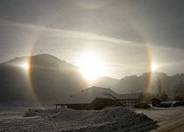 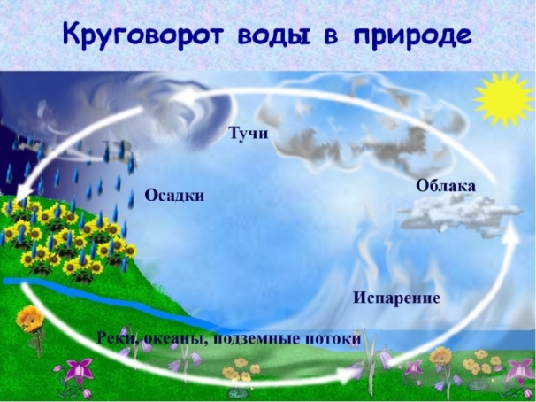 

Волшебные круги



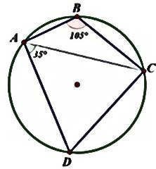**5) Применение знаний и умений в новой ситуации решение задач повышенного уровня.**

Решаем у доски задача 8.

7. Четырехугольник АВСD вписан в окружность. Угол АВС равен 1050, угол САD равен 350. Найдите угол АВD. (Ответ. 70)

|  |  |  |
| --- | --- | --- |
| https://ege-ok.ru/wp-content/uploads/2015/02/a62.jpg | 8. Точка О-центр окружности, на которой лежат точки А,В и С. Известно, что угол АВС равен 750 и угол ОАВ равен 430. Найдите угол ВСО. Ответ дайте в градусах.(презентация, сл 20-21) | |
| *Решение:* Центральный угол АОС  опирается на ту же  дугу, что и вписанный угол  АВС, следовательно,  ∠АОС= 2•∠АВС= 2• 75 = 150  Угол КОС в сумме с углом  АОС  дает 1800 ( так как они ные смежные, следовательно, ∠КОС = 180 – 150 = 300  Угол ОКС - внешний угол треугольника АВК и равен сумме двух углов, не смежных с ним. ∠ОКС = 75 + 43 =1180, тогда по теореме о сумме углов треугольника ∠ВСО = ∠КСО= 180 – 118 – 30 = 320 | https://ege-ok.ru/wp-content/uploads/2015/02/a65.jpg |

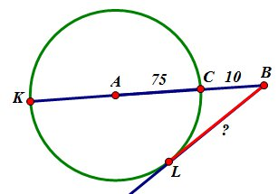9. На отрезке АВ выбрана точка С так, что АС=75 и ВС= 10. Построена окружность с центром А, проходящая через С. Найдите длину касательной, проведенной из точки В к этой окружности.

*Решение.* Квадрат касательнойравен произведению секущей на ее внешнюю часть. То есть ВL2 = КВ•ВС. КВ = КА + АС + ВС = 75 + 75 + 10 = 160. Следовательно, ВL2 = 160• 10 = (40)2. ВL=40

Ответ. 40

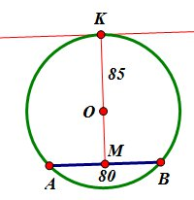10. Радиус окружности с центром О равен 85, длина хорды АВ равна 80. Найдите расстояние от хорды АВ до параллельной ей касательной *k*

Решение. Радиус окружности, проведенный к точке касания перпендикулярен касательной.Хорда параллельна касательной, следовательно, АВ перпендикулярна МК. Нам нужно найти длину МК. МК= МО+ОК= МО+85. Найдем МО.

Для этого рассмотрим треугольник АОВ.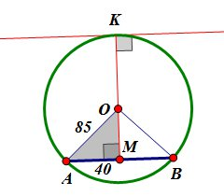 АО=ОВ=R, то есть этот треугольник равнобедренный. В равнобедренном треугольнике высота ОМ является медианой, то есть АМ= МВ= 40. ОМ найдем по теореме Пифагора из прямоугольного треугольника АОМ:

ОМ2 = ОА2 – АМ2= 852 – 402 = 7225 – 1600 = 5625= 752

ОМ = 75, ОК = 85+ 75= 160. Ответ: 160

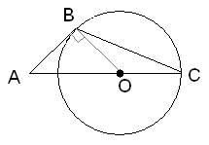**11.** Окружность с центром на стороне АС треугольника ABC проходит через вершину С и касается прямой АВ в точке В. Найдите АС, если диаметр окружности равен 15, а АВ = 4.

Решение**.** Сделаем построение, проведен радиус BO, который будет перпендикулярен стороне AB, так как AB – касательная к окружности по условию задачи (см. рисунок).

Рассмотрим прямоугольный треугольник ABO, у которого известны два катета: AB=4 и BO=d/2, где d=15 – диаметр окружности. Тогда по теореме Пифагора, длина отрезка AO равна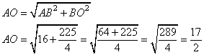

В результате получаем, что длина отрезка AC=AO+OC естьhttp://self-edu.ru/htm/oge2017_36/files/1_24.files/image003.gif.

**Ответ:** 16.

**6 ) Контроль усвоения, обсуждение допущенных ошибок и их коррекция.**

**Самостоятельная работа**

(учащиеся должны сами выбрать, из оставшихся в списке задач, задачу для самостоятельного решения) на «3» № 3,4,6 на «4» и «5» № 9,10,11.

**7) Рефлексия (подведение итогов занятия)**

«Мышление начинается с удивления» - заметил 2500 лет назад Аристотель.

Наш соотечественник **Сухомлинский считал, что «чувство удивления- могучий источник желания знать, от удивления к знаниям- один шаг».**

А математика замечательный предмет для удивления. Я надеюсь, что сегодня наш урок прошел для вас с пользой. Думаю, что научившись бороться с трудностями при решении задач, вы сможете преодолевать любые жизненные преграды.

Вот и подходит к концу наш урок и надеюсь, что он прошел не зря. Все задания, представленные сегодня на уроке из открытого банка заданий ОГЭ. Напоследок хотелось сказать, если вы хотите участвовать в большой жизни, то наполняйте свою голову математикой, пока есть к тому возможность. Она окажет вам потом огромную помощь во всей вашей работ. Ведь, по словам **Платона, способный к математике изощрен во всех науках в природе**.

**_________________________________**

Фамилия, имя

1. ***Результатом своей личной работы считаю, что я*** *..*

А. Разобрался в теории.    Б. Научился решать задачи.  С. Повторил весь ранее изученный материал.

1. ***Что   вам не хватало на уроке при решении задач*?**

  А. Знаний.      Б. Времени.         С. Желания.             Д. Решал нормально.

**3. *Кто оказывал вам помощь  в преодолении трудностей на уроке?***

А. Одноклассники.           Б. Учитель.          С. Учебник.          Д. Никто.

**Домашнее задание.** Решить не менее двух задач №16 из сборника ОГЭ или одну из второй части, у кого нет сборника можно задачи 1, 7 из карточки.

**РАЗДАТОЧНЫЙ МАТЕРИАЛ**

***Задачи 1 части ОГЭ***

1.Точка *О* — центр окруж­но­сти, ∠*BAC* = 70° (см. ри­су­нок). Най­ди­те ве­ли­чи­ну угла *BOC* (в гра­ду­сах). (Ответ.140)



2. К окруж­но­сти с цен­тром в точке *О* про­ве­де­ны ка­са­тель­ная *AB* и се­ку­щая *AO*. Най­ди­те ра­ди­ус окруж­но­сти, если *AB* = 12 см, *AO* = 13 см.(Ответ. 5)

|  |  |
| --- | --- |
| https://ege-ok.ru/wp-content/uploads/2015/02/a51.jpg | 3.АС и ВD- диаметры окружности с центром О. Угол АСВ равен 380. Найдите угол АОD. Ответ дайте в в градусах (ответ 104) |



4.Най­ди­те ∠*DEF*, если гра­дус­ные меры дуг *DE* и *EF* равны 150° и 68° со­от­вет­ствен­но. (Ответ. 71)



5.Най­ди­те ∠*KOM*, если из­вест­но, что гра­дус­ная мера дуги *MN* равна 124°, а гра­дус­ная мера дуги *KN* равна 180°. (Ответ. 56). (Предложите два способа решения задачи)



6.Ве­ли­чи­на цен­траль­но­го угла *AOD* равна 110°. Най­ди­те ве­ли­чи­ну впи­сан­но­го угла *ACB*. Ответ дайте в гра­ду­сах. (Ответ. 35)

***Задачи повышенной сложности (2 часть)***



7. Четырехугольник АВСD вписан в окружность. Угол АВС равен 1050, угол САD равен 350. Найдите угол АВD. (Ответ. 70)

|  |
| --- |
|  |



8. На отрезке АВ выбрана точка С так, что АС=75 и ВС= 10. Построена окружность с центром А, проходящая через С. Найдите длину касательной, проведенной из точки В к этой окружности.

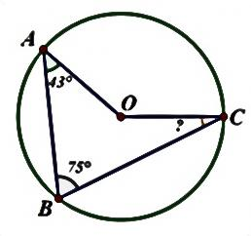

9. Точка О-центр окружности, на которой лежат точки А,В и С. Известно, что угол АВС равен 750 и угол ОАВ равен 430. Найдите угол ВСО. Ответ дайте в градусах.



10. Радиус окружности с центром О равен 85, длина хорды АВ равна 80. Найдите расстояние от хорды АВ до параллельной ей касательной *k*



11**.** Окружность с центром на стороне АС треугольника ABC проходит через вершину С и касается прямой АВ в точке В. Найдите АС, если диаметр окружности равен 15, а АВ = 4.